Прокуратура Республики Дагестан информирует
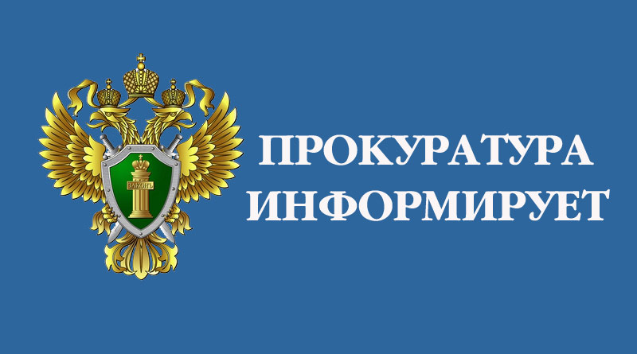
7 декабря в Прокуратуре РД организована «горячая» линия по приему сообщений о нарушениях антикоррупционного законодательства.
По номеру телефона 62-84-72 с 9 до 16 часов 45 минут сотрудники отдела по надзору за исполнением законодательства о противодействии коррупции прокуратуры республики будут принимать сообщения о фактах коррупционных проявлений, а также ответят на вопросы, касающиеся нарушений антикоррупционного законодательства и окажут квалифицированную юридическую помощь гражданам.

